Sommaire

Introduction : 3

Fonctionnement : 3

Analyse du système 4

Diagrammes: 5

Protocoles 5

# Introduction :

Ce projet consiste a la création d'un système de pilotage automatique pour bateau. Le but de se système de se décharger de la gestion du cap sur le bateau. Ce système devra être capable de gérer le cap et pouvoir afficher des informations utiles a la navigation tel que la vitesse par rapport a l'eau, la vitesse réelle du bateau, la latitude, longitude ainsi que la vitesse et direction du vent.

Notre groupe est composé de 3 élèves ayant chacun un but précis.

L'élève 1 est chargé de la réalisation du système d'acquisition de mesure et d'affichage .

Il est nécessaire de prendre en compte la vitesse ainsi que la direction du vent. Cela est sera réalisée a l'aide du capteur CV3F ainsi que d'une platine DEI-2112. L'élève devra ensuite pouvoir afficher les donnés acquises sur un Afficheur LCD 4x16 .

L'élève 2 sera chargé d'acquérir le cap magnétique avec l'aide du capteur NASA MARINE. Il devra également afficher les donnés sur un afficheur LCD 4x16.

L'élève 3 sera chargé de l'application qui servira a gérer le pilote automatique. Il devra également mettre en œuvre une platine mobile qui sera rattaché au gouvernail. Il devra alors s'afficher sur un afficheur LCD 4x16, les information sur le mode de fonctionnement (Auto/Manuel), le cap sélectionné, le cap réel du bateau ainsi que le sens d'asservissement en mode automatique.

# Fonctionnement :

Capteur CV3F :

Le capteur CV3F est une girouette anémomètre a ultrason destiné au navire de travail. Ce capteur fournit sur une ligne électrique les valeurs du vent en nœuds ou en mètres par secondes, sa direction en degrés ainsi que sa température en degrés Celsius. Le capteur sera fixé au sommet du mat a l'aide des deux brides inox sur son flanc.

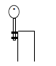

Le capteur NMEA a pour but de fournir la vitesse de l'eau par rapport au bateau ainsi que sa température. Il fournis les informations grâce a une trame NMEA.

Compas Nautique NASA MARINE:

Capteur GPS:

Interface de puissance :

Régulateur :

Afficheur:

# Analyse du système

|  |  |
| --- | --- |
| Diagramme d'exigences | 09 janvier 2017 |
| Cas d'utilisation | 09 janvier 2017 |
| Diagramme de séquence système | 15 janvier 2017 |
|  |  |

|  |  |
| --- | --- |
| Matériel nécessaire | |
| Acquisition de la vitesse et direction du vent | Capteur CV3F |
| Acquisition de la température du vent | Platine DEI-2112 |
| Choix des unités de vitesse | Boutons poussoirs |
| Affichage des donnés | Afficheurs LCD 4x16 |
| Acquisition du cap magnétique | Capteur NASA MARINE |
| Acquisition de la position | Capteur GPS |
|  | Compas Nautique |
| Alimentation | Panneau Solaire |
|  | Régulateur |
| Alimentation du système | Alimentation 12V |
| Commande du moteur | Interface de puissance |
|  | Fin de course (G-M-D) |
|  | Pupitres de commande |
|  | Moteur a courant continu |

# Diagrammes:

Cas d'utilisation :

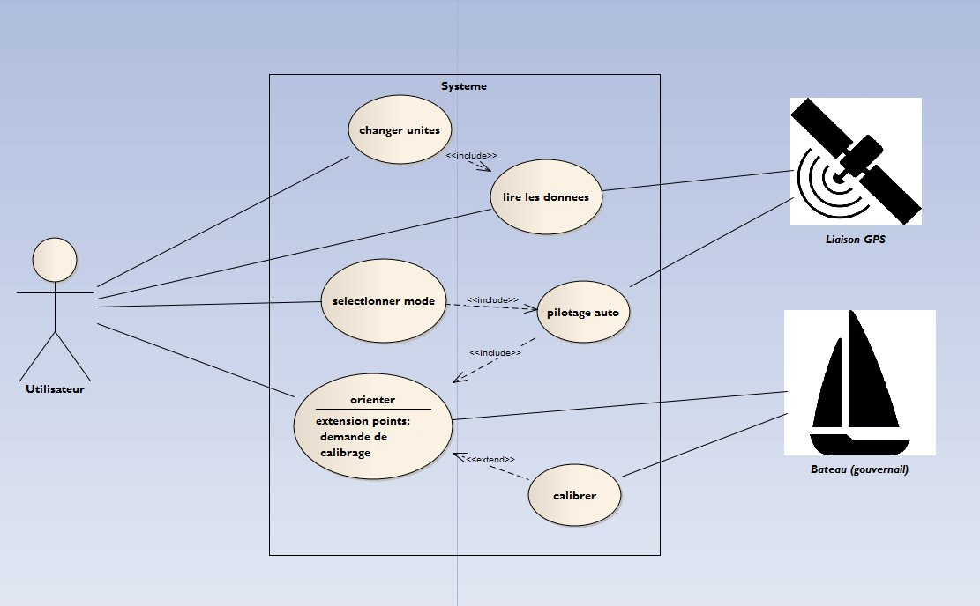

# Protocoles